Tarefa 4 Banco de dados – Marco Bigelli

De acordo com os conceitos estudados, exiba os resultados das consultas das operações select, project, união, intersecção e diferença. Siga as instruções com base na tabela apresentada em anexo.

- Mostre as informações apenas dos alunos aprovados. A aprovação é acima de 7,0;

- Exiba as informações dos alunos do primeiro ano com nota maior ou igual a 8,0;

- Exiba apenas os nomes e as notas dos alunos;

- Crie uma tabela PROFESSOR que apresente apenas o primeiro e o último nome do professor;

- Crie uma tabela ALUNO com o primeiro e o último nome de cada;

- Mostre o resultado da união entre a tabela ALUNO(PNome, UNome) e a tabela PROFESSOR;

- Exiba o resultado da intersecção entre a tabela ALUNO(PNome, UNome) e a tabela PROFESSOR;

- Exiba o resultado da diferença entre a tabela ALUNO(PNome, UNome) e a tabela PROFESSOR.

Realize essa atividade no WORD ou no Bloco de Notas, suba esse arquivo para algum repositório e

**compartilhe o link no campo ao lado para que outros desenvolvedores possam analisá-lo.**

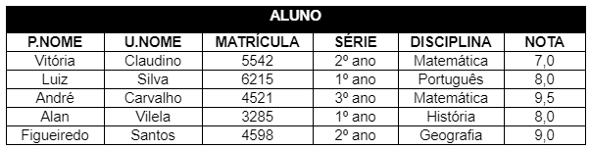

SELECT FROM ALUNO P.NOME, U.NOME (sigma nota >= 7)

SELECT FROM ALUNO P.NOME, (sigma SÈRIE = ‘1º ano’ and NOTA >= 8)

SELECT FROM ALUNO P.NOME, U.NOME (sigma NOTA )

CREATE TABLE professor (

id SERIAL PRIMARY KEY,

nome VARCHAR(16) not NULL,

sobrenome VARCHAR(24) not NULL);

INSERT INTO professor (nome, sobrenome) VALUES

('ALBERT', 'EINSTEIN'),

('NIKOLA ', 'TESLA'),

('MARIE', 'CURIE'),

('CHARLES’, 'DARWIN'),

(STEPHEN', 'HAWKING');

SELECT * FROM professor

CREATE TABLE aluno (

id SERIAL PRIMARY KEY,

nome VARCHAR(16) not NULL,

sobrenome VARCHAR(24) not NULL);

INSERT INTO aluno (nome, sobrenome) VALUES

('VITORIA ', 'GALDINO'),

(‘LUIZ', 'SILVA'),

('ANDRE', 'CARVALHO'),

('ALAN’, 'VILELA'),

(‘FIGUEREDO', 'SANTOS');